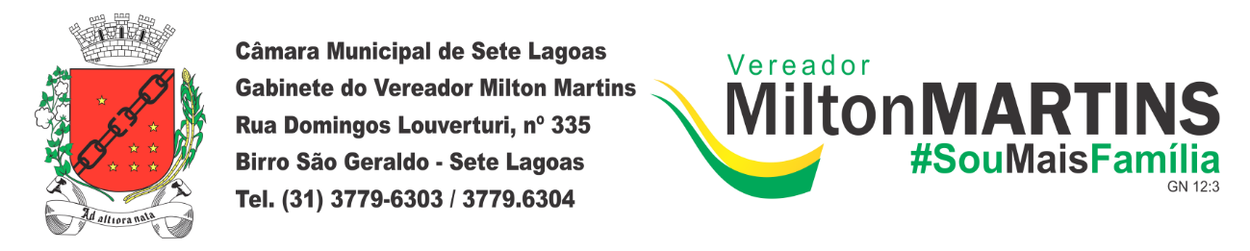
ANTEPROJETO DE LEI Nº ________/2019.

INSTITUI O DIA MUNICIPAL DA OSTEOGÊNESE IMPERFEITA, NO MUNICÍPIO DE SETE LAGOAS-MG.
Art. 1º Fica instituído o Dia Municipal da Osteogênese Imperfeita, a ser comemorado, anualmente, no dia 06 de maio.
Art. 2º Fica instituído, no Município de Sete Lagoas, a Semana Municipal da Osteogênese Imperfeita, a ser comemorado, anualmente, na semana do dia 06 de maio.
Art. 3º Durante a Semana da Osteogênese Imperfeita deverão ocorrer ações de divulgação em escolas, órgãos e espaços públicos, através de feiras de adoções, palestras, materiais gráficos educativos, tais como folders, cartazes, panfletos.
Art. 4º A cor que simboliza a Osteogênese Imperfeita é o amarelo.
Art. 5º Esta Lei entra em vigor na data de sua publicação.

Sala das Sessões, 08 de maio de 2019.
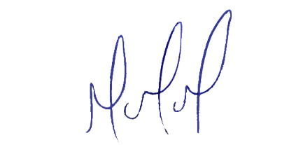
MILTON MARTINS
VEREADOR

JUSTIFICATIVA:
No dia 06 de maio comemora-se o dia internacional da Osteogênese Imperfeita. Conhecida popularmente como Ossos de Vidro, a O.I. é uma síndrome genética que ocorre devido a uma falha na produção do colágeno topo I. Com isso tudo o que envolve o colágeno no organismo é afetado, principalmente os ossos, que se tornaram muito frágeis. Ainda não existe cura para a O.I. mas sim um tratamento que inclui infusão do pamidronato dissódico (medicamento intravenoso), fisioterapia, hidroterapia e cirurgias de correções. É uma síndrome frágil que requer cuidados, porém quem a porta são pessoas extremamente fortes e capazes de tudo e mais um pouco.
A cor que representa a Osteogênese Imperfeita é o amarelo. Assim como outras síndromes e doenças tem uma cor simbolizando, sendo essa o amarelo porque é a cor do colágeno. Por isso, no dia 06 de maio comemora-se o dia internacional da Osteogênese Imperfeita.
Nesse sentido, conto com o apoio dos Nobres Edis na aprovação da presente proposição.

